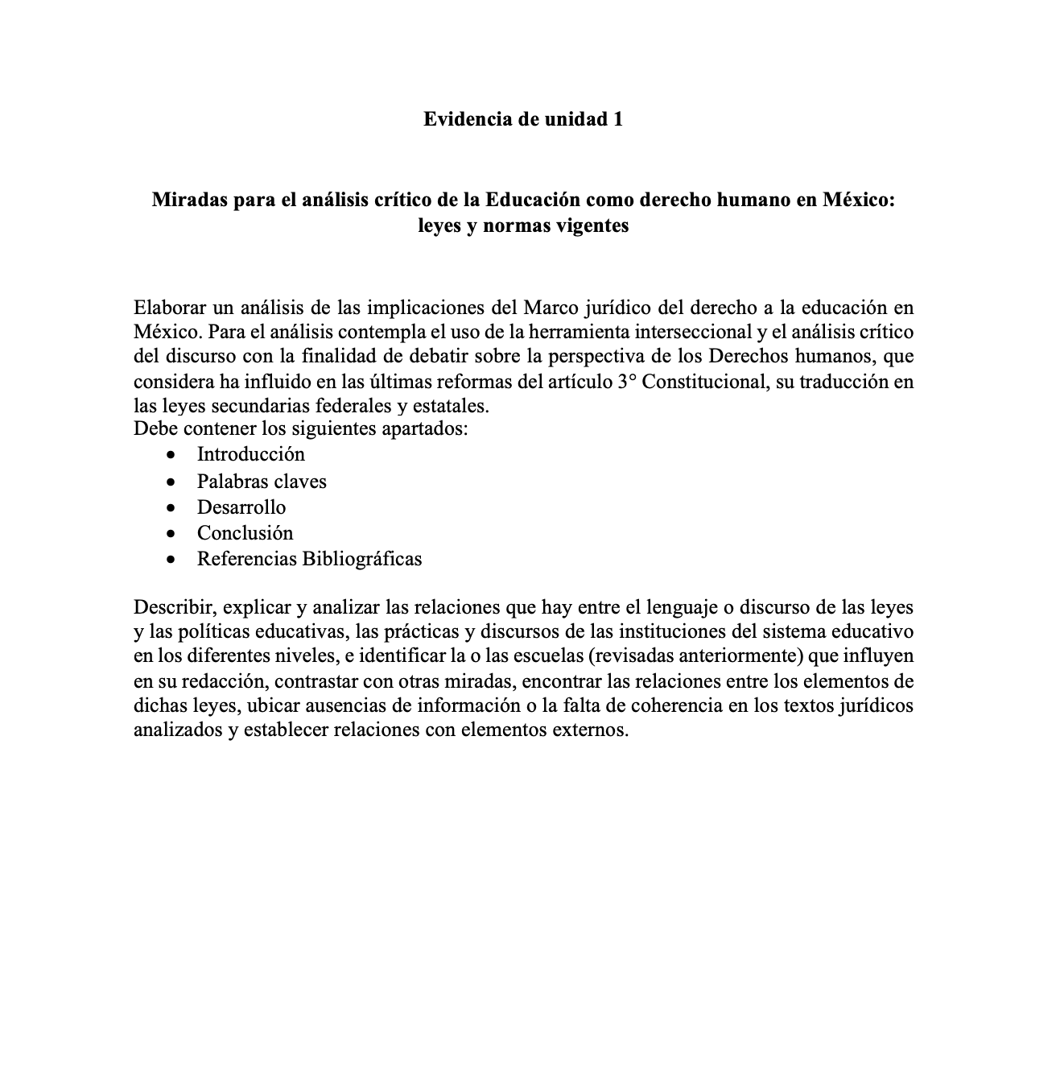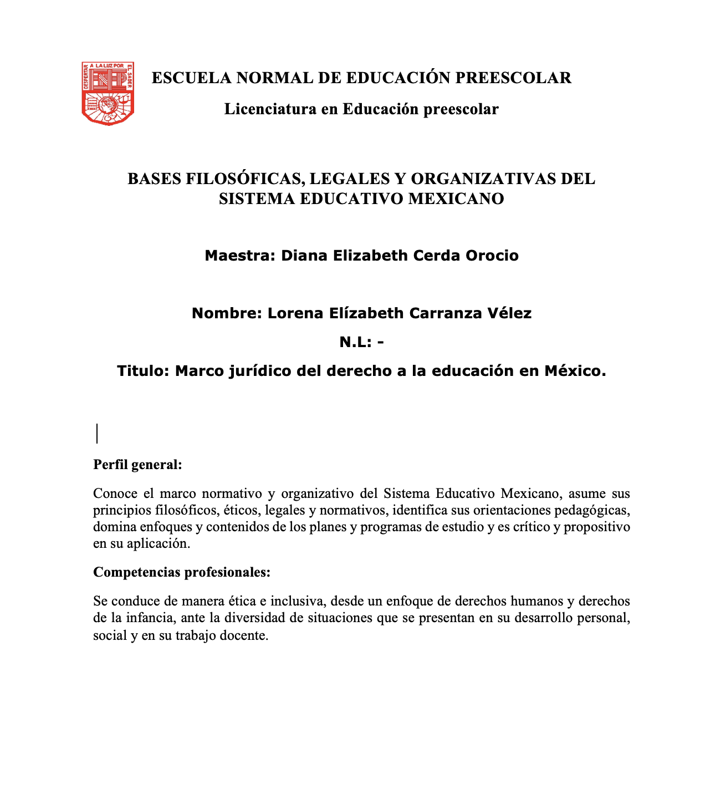

**INTRODUCCIÓN**

México cuenta con el Derecho a la Educación desde el año 1821; es decir desde el momento en que México logró independizarse de la Corona Española hemos contado con este derecho.

Este mismo derecho ha pasado por diversos cambios durante el paso del tiempo. Nuestro logro de independizarnos como país ha tenido consecuencias positivas; a causa de la transformación económica, política y social de México, surgió la importancia a la Educación de los infantes.

Durante la Guerra de la Independencia el clero tenía demasiada importancia al punto de llegar a controlar la gran parte de la Educación de la nación; por otro lado los liberales tenían la preocupación de crear nuevos tipos de Educación para el progreso de México.

En el año 1822, por primera vez comenzó la necesidad de que cada escuela estuviera de acuerdo con todo sistema político, esta decisión fue tomada por el proyecto de Reglamento Provisional Político del Imperio Mexicano. El 1833 fue el año que mas marcó la historia de la Educación en México, se estableció la Escuela Nacional de Ingenieros y la Escuela Nacional de Agricultura.

El artículo 3° Constitucional tiene su particularidad por el derecho importante a la enseñanza de cada individuo; su costo está enlazado con el grupo de los valores constitucionales tanto por la indivisibilidad de los derechos como por ser un factor del plan de la Constitución. Es en una ejecución de un plan donde pasa la complejidad de hoy de la sociedad mexicana.

**PALABRAS CLAVE**

* Constitución política
* Derecho a la educación
* Legislación educativa
* Valores
* México
* Libertad
* Respeto
* Responsabilidad
* Jurídico
* Universal
* Laica
* Gratuita
* Artículo
* Sección
* Infante
* Orientación

**DESARROLLO**

El articulo tercero nos abarca acerca que toda persona tiene derecho a la educación, el estado se vera obligado de impartir y garantizar la educación inicial, siendo estas obligatorias.

La educación inicial se considera que es un derecho a la niñez que se debe de brindar a todos los niños y niñas.

La educación tiene ciertas características obligatorias; así como también tiene que ser universal, inclusiva, pública, gratuita y laica. Mismo artículo que se divide en 10 secciones las cuales abordaremos en este análisis.

**Sección I.**

**Garantizada por el artículo 24 la libertad de creencias, dicha educación será laica por tanto, se mantendrá por completo ajena a cualquier doctrina religiosa**

Esta sección enseña que la educación debe ser secular ; libre de cualquier religión.

En México lo hacen por diseño o tradición; pero en las instituciones a menudo no lo hacen.

Las personas mayores que tienen las religiones más poderosas intentan enseñarles a los infantes sobre la religión de manera indirecta; México debería darle más valor a esta sección; debido a que los infantes o cualquier ser humano tienen derecho a una educación que no se imparta desde un punto de vista religioso .

Por otra parte, si los padres o tutores del individuo desean que la educación de sus hijos sea basada bajo una religión es específico; deberán de acudir los infantes a escuelas o instituciones religiosas.

**Sección II.**

**El criterio que orientará a esa educación se basará en los resultados del progreso científico, luchará contra la ignorancia y sus efectos, las servidumbres, los fanatismos y los prejuicios**

En la segunda sección es basada en la educación de acuerdo a un progreso científico y la lucha contra la ignorancia, mi opinión sobre el desarrollo de esta sección es que actualmente se está aplicando con más frecuencia. La mentalidad de la sociedad o población está en constante cambio ; por lo que constantemente nos capacitamos para brindar un mejor proceso educativo a cada infante.

No es correcto opinar o juzgar sobre otras personas, físicas, financieras, culturales, etc.

Es recomendable que cada infante no sea educado contra ignorancia, prejuicios, discriminación, etc.

**Sección III. Derogada**

**Sección IV**

**Toda la educación que el Estado imparta será gratuita**

Esta sección es una de las más importantes; debido a que establece que la educación debe ser gratuita para cada ser humano; el referirse a ser gratuita se engloba bajo a las tarifas de registro, tarifas de limpieza, costos de materiales.El gobierno establece que la educación es gratuita; por lo que ellos mismos deberían proporcionar a las instituciones todas las herramientas que son necesarias.

Para que podamos brindar a los niños y jóvenes una educación de calidad de forma totalmente gratuita.

**Sección V**

**Toda persona tiene derecho a gozar de los beneficios del desarrollo de la ciencia e innovación tecnológica. El Estado apoyará la investigación e innovación científica, humanística y tecnológica, y garantizará el acceso abierto a la información que derive de ella, para lo cual deberá proveer recursos y estímulos suficientes, conforme a las bases de coordinación, vinculación y participación que establezcan las leyes en la materia; además alentará el fortalecimiento o difusión de nuestra cultura**

En este apartado/sección se muestra o reconoce que el país debe brindar todas las herramientas para que los jóvenes o infantes crezcan en materia de ciencia e investigación.

Durante mí vida como estudiante he contado con el privilegio de formarme bajo una educación privada; todas las ocasiones contábamos con la facilidad de obtener/utilizar herramientas para facilitar la investigación. Todos los laboratorios de todas las instituciones en las que estudie contaban con suficientes químicos o materiales para realizar prácticas de laboratorios.

**Sección VI**

**Los particulares podrán impartir educación en todos sus tipos y modalidades. En los términos que establezca la ley, el Estado otorgará y retirará el reconocimiento de validez oficial a los estudios que se realicen en planteles particulares**

Sobre la sexta sección puedo opinar de mis propias experiencias sobre en las instituciones en las que estudie.

En las instituciones privadas toda la educación es recomendable para cada infante o joven; cada colegio cuenta con materiales, infraestructura adecuada de acuerdo a los grados escolares ; cada pago o costo es para el mantenimiento de las instalaciones o para el mismo material que utiliza el infante/joven; lamentablemente no todos los tutores o profesores cuentan con educadores que cuenten con un titulo en Licenciatura en Educación por lo que no pueden plasmar de mejorar manera todos sus conocimientos.

En mi opinión es excelente que todo colegio puedan brindar educación de acuerdo con a las condiciones establecidas por esta sección.

**Sección VII**

**Las universidades y las demás instituciones de educación superior a las que la ley otorgue autonomía, tendrán la facultad y la responsabilidad de gobernarse a sí mismas; realizarán sus fines de educar, investigar y difundir la cultura de acuerdo con los principios de este artículo, respetando la libertad de cátedra e investigación y de libre examen y discusión de las ideas; determinarán sus planes y programas; fijarán los términos de ingreso, promoción y permanencia de su personal académico; y administrarán su patrimonio.**

**Las relaciones laborales, tanto del personal académico como del administrativo, se normarán por el apartado A del artículo 123 de esta Constitución, en los términos y con las modalidades que establezca la Ley Federal del Trabajo conforme a las características propias de un trabajo especial, de manera que concuerden con la autonomía, la libertad de cátedra e investigación y los fines de las instituciones a que esta fracción se refiere**

Es demasiado interesante esta sección; debido a que muestra que las instituciones de educación superior, cuando se les otorga cierta autonomía ; son libres de elegir cómo impartir su educación, así como también tienen la libertad de como integra la cultura en ella.

La autonomía de las escuelas influye de manera positiva; debido a que abre muchas puertas para que se hagan cosas nuevas. De la misma forma, anteriormente se ha mencionado que los cambios pueden lograr un beneficio en desarrollo académico, personal y cultural de un estudiante, si este se vuelve autónomo.

**Sección VIII**

**El Congreso de la Unión, con el fin de unificar y coordinar la educación en toda la República, expedirá las leyes necesarias, destinadas a distribuir la función social educativa entre la Federación, las entidades federativas y los Municipios, a fijar las aportaciones económicas correspondientes a ese servicio público y a señalar las sanciones aplicables a los funcionarios que no cumplan o no hagan cumplir las disposiciones relativas, lo mismo que a todos aquellos que las infrinjan**

Esta sección resalta un tema demasiado importante. Crear las leyes necesarias para sancionar a cada uno de los funcionarios públicos infractores.

México ofrece excelentes leyes para sancionar, pero es difícil cumplirlas como se debe o como es marcado en cada ley. De la misma manera se conoce que la ley es demasiado corrupta; que solo ciertos motivos pueden cambiar en base al dinero.

**Sección IX**

**Para contribuir al cumplimiento de los objetivos de este artículo, se crea el Sistema Nacional de Mejora Continua de la Educación, que será coordinado por un organismo público descentralizado, con autonomía técnica, operativa**

**presupuestaria, de decisión y de gestión, con personalidad jurídica y patrimonio propios, no sectorizado**

En esta sección se informará sobre la creación del Patronato, el Consejo de Tecnología Educativa y el Consejo Ciudadano. Cada uno de ellos nos ayudan a evaluar, rediseñar y mejorar nuestro sistema educativo planeado para cada infante o joven.

Aún que el sistema educativo debe ser monitoreado, muchas veces lo hace de maneraprecaria; además omite muchas cosas por conveniencia. Aunque se han hechos algunos cambios recientes; el sistema educativo y el adecuado aprendizaje de los niños y jóvenes es ahora una prioridad.

**X**

**La obligatoriedad de la educación superior corresponde al Estado.**

**Las autoridades federales y locales establecerán políticas para fomentar la inclusión, permanencia y continuidad, en términos que la ley señale.**

**Asimismo, proporcionarán medios de acceso a este tipo educativo para las personas que cumplan con los requisitos dispuestos por las instituciones públicas**

Esta sección es una de las más importantes; ya que establece que todo gobierno tiene la obligación de proporcionar educación superior; así mismo proporciona los medios para su implementación continua y permanente.

Gracias a esto se debe a que se otorgan varias becas o se brinda más apoyo a cada uno de los estudiantes, lo que definitivamente es una gran ayuda para cada uno de los estudiantes.

**CONCLUSIÓN**

El artículo 3° de la Constitución reconoce el derecho a la educación y es la norma que establece la primacía de la educación ciudadana en el proyecto de estado de derecho.

Su contenido es organizado e históricamente definido en el surgimiento de la Independencia de México y el desarrollo de su constitucionalismo con las alternativas sustentables de la República Federal.

La composición del artículo 3° representa un proceso paso a paso de construcción del derecho a la educación en un claro sentido dirigido hacia la autonomía moral desde toda relevancia de derechos humanos. Se complementa con el desarrollo de leyes que abordan el cambio social.

Todo tipo de cambios que han surgido de este artículo han promovido un futuro mejor para nosotros como sociedad; también para brindar mejores oportunidades a las futuras generaciones.

En general, define el significado del derecho a la educación mediante el establecimiento de metas educativas.

El artículo 3° tiene como valor fundamental valores de democracia con la población y la comunidad formada para la pedagogía.

**REFERENCIAS BIBLIOGRÁFICAS**

* <http://www.ordenjuridico.gob.mx/Constitucion/articulos/3.pdf>
* <https://www.scielo.org.mx/scielo.php?script=sci_arttext&pid=S0185-26982019000300186>
* <http://cgservicios.df.gob.mx/prontuario/vigente/5519.htm>

**NOTA REFLEXIVA**

Cualquier base filosófica es de gran importancia; todo derecho es importante debido a que se imparten normas que nos ayudan a regular toda conducta social de la comunidad ; por lo que nos hace una mejor sociedad a causa de que se nos brinda igualdad y justicia.

La importancia de reconocer nuestros derechos es vitable; ya que reconociéndolos es más fácil exigirlos. Todo derecho humano nos da oportunidad como sociedad de ser mejores persona; debemos de disfrutar de ellos individualmente o en sociedad.

Se me dio a conocer los artículos y de que hablaban cada uno como lo que es el articulo 3ro el cual en nuestra Licenciatura es de vital importancia; ahora sabemos las bases del tercer articulo por lo que podremos brindar mejores oportunidades al momento de educar así poder darles la educación que merecen y con los criterios establecidos.